МИНОБРНАУКИ РОССИИ
ФГБОУ ВПО «УДМУРТСКИЙ ГОСУДАРСТВЕННЫЙ УНИВЕРСИТЕТ»
Филиал ФГБОУ ВПО «УдГУ» в г. Нижняя Тура

ПРАКТИЧЕСКИЕ ЗАДАНИЯ

ПО ДИСЦИПЛИНЕ

«ПРОГНОЗИРОВАНИЕ И ПЛАНИРОВАНИЕ»

Составил: | Старший преподаватель  В.О. Иванова

2013 год
1. Построение прогнозов методом скользящей средней
с использованием Excel

Метод скользящей средней применяется в том случае, когда ряды динамики характеризуются резкими колебаниями показателей по годам. Такие ряды, как правило, имеют слабую связь со временем и не обнаруживают четкой тенденции изменения. Наиболее распространенным и простым путем выявления тенденции развития является сглаживание или выравнивание динамического ряда.
Суть различных приемов, с помощью которых осуществляется сглаживание или выравнивание, сводится к замене фактических уровней динамического ряда расчетными, имеющими меньшую колеблемость, чем исходные данные.
Один из наиболее простых приемов сглаживания заключается в расчете скользящих средних, их применение позволяет сгладить периодические и случайные колебания и тем самым выявить имеющуюся тенденцию в развитии.
Метод скользящих средних позволяет отвлечься от случайных колебаний временного ряда, что достигается путем замены значений внутри выбранного интервала средней арифметической величиной. Интервал, величина которого остается постоянной, постепенно сдвигается на одно наблюдение. Величина интервала скольжения Р может принимать любое значение от минимального (Р=2) до максимального (Р= N-1, где N – длина рассматриваемого временного ряда). Сглаженный ряд короче первоначального на Р-1 наблюдение.
При использовании метода скользящих средних, прежде всего, определяют величину интервала скольжения, обеспечивающую взаимное погашение случайных отклонений во временном ряду. Если наблюдается определенная цикличность изменения показателей, интервал скольжения должен быть равен продолжительности цикла. При отсутствии цикличности в изменении показателей рекомендуется производить многовариантный расчет при изменяющемся параметре сглаживания. Лучший вариант Р определяется на основании последующей оценки выровненных рядов (по коэффициентам, темпам роста и т.д.). Найденный таким образом параметр скольжения затем используется для прогнозирования социально-экономических процессов.
Для любого интервала скользящая средняя исчисляется по формуле:
Y_{k} = $\frac{1}{Р}$$\sum_{i=1}^{P}{X_{k−i}}$,
где X_{k-i} – реальное значение показателя в момент времени t_{k-i};
Р – интервал скольжения;
Y_{k} –значение скользящей средней для момента времени t_{k.}
Пример: Имеется временной ряд показателя объема валовой продукции в регионе в сопоставимых ценах за 7 лет. (см. табл. 2.2) Используя метод скользящей средней, сделать прогноз валового выпуска продукции в регионе на последующий 8 год.
Таблица 2.2 – Динамика валового выпуска продукции в регионе (в сопоставимых ценах)

 | 1 год | 2 год | 3 год | 4 год | 5 год | 6 год | 7 год
Объем валовой продукции в регионе,  млн. руб. | 100 | 60 | 50 | 110 | 90 | 80 | 70

Источник: Данные условные
Рассмотрим решение задачи средствами Excel.
- Заносим статистические данные на лист Excel.
- В меню СЕРВИС выберите команду АНАЛИЗ ДАННЫХ.
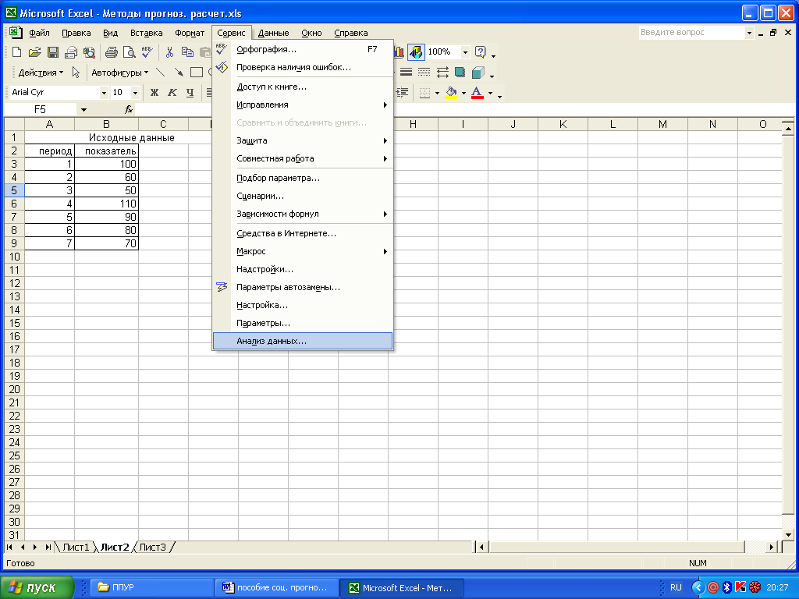

Если раздел АНАЛИЗ ДАННЫХ отсутствует, то его необходимо установить. Для установки раздела АНАЛИЗ ДАННЫХ в пакете Excel необходимо выполнить следующее:
А) в меню СЕРВИС выберите команду НАДСТРОЙКИ;
Б) в появившемся списке установите флажок ПАКЕТ АНАЛИЗА.
3. В открывшемся диалоговом окне АНАЛИЗ ДАННЫХ выберете инструмент СКОЛЬЗЯЩЕЕ СРЕДНЕЕ ⇒ ОК.

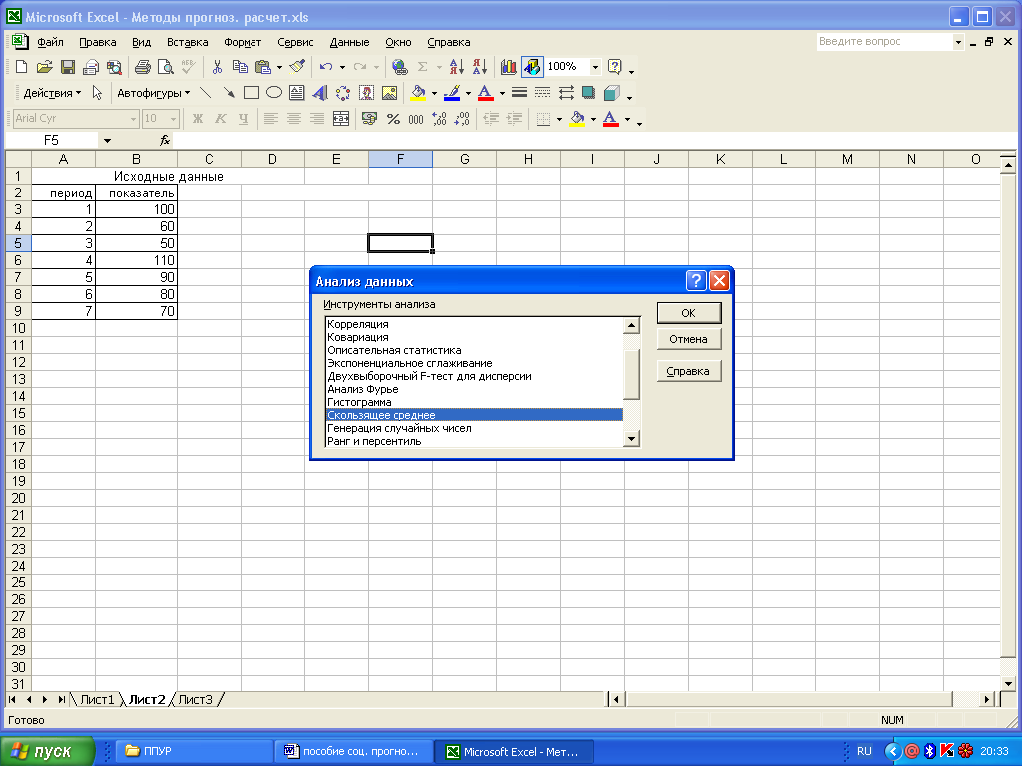
- В диалоговом окне СКОЛЬЗЯЩЕЕ СРЕДНЕЕ необходимо определить следующие параметры:

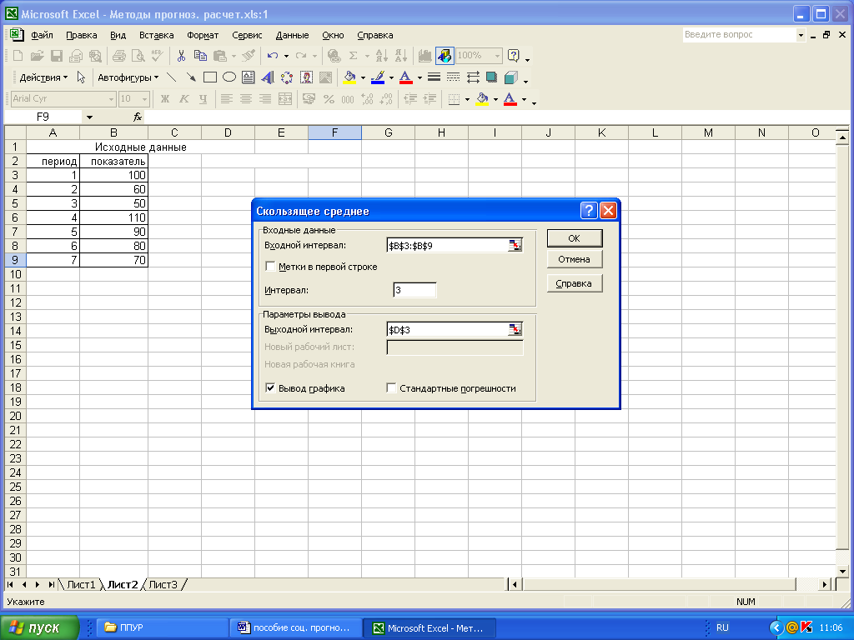
  - В поле Входной интервал укажем диапазон с исходными данными (В3:В9).
  - Укажем Интервал скольжения равный 3 (минимальное значение равно 2).
  - Установим курсор в поле Выходной интервал, мышкой укажем любую ячейку, например D3.
  - Установим флажок на команде вывод графика.
  - После того как все параметры заданы, щёлкнем по кнопке ОК, Excel выполнит все необходимые вычисления и разместит результаты на листе.
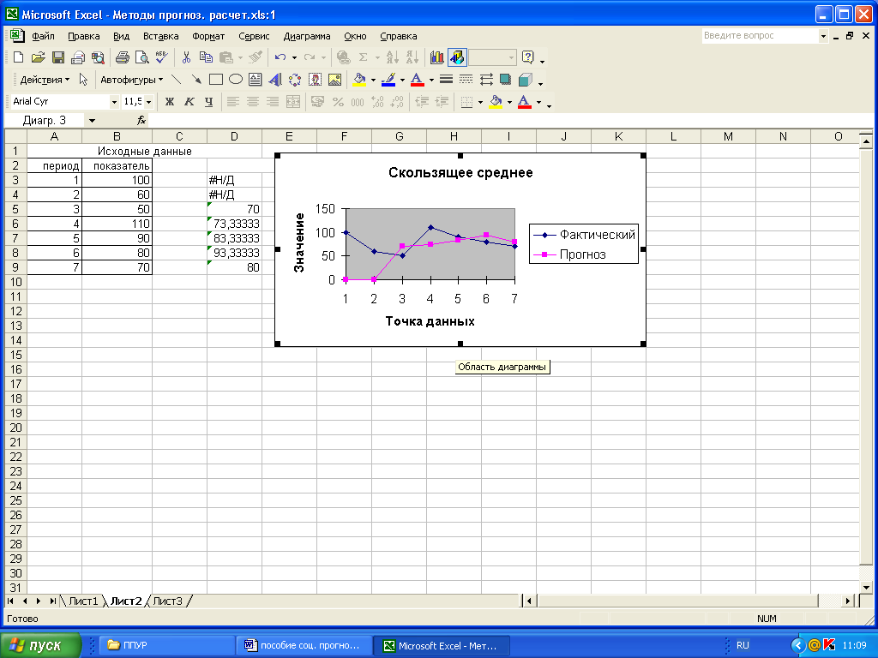

- Правой кнопкой мыши нажмите на одно из значений графика Прогноза. Далее в диалоговом окне выберите Добавить линию тренда.

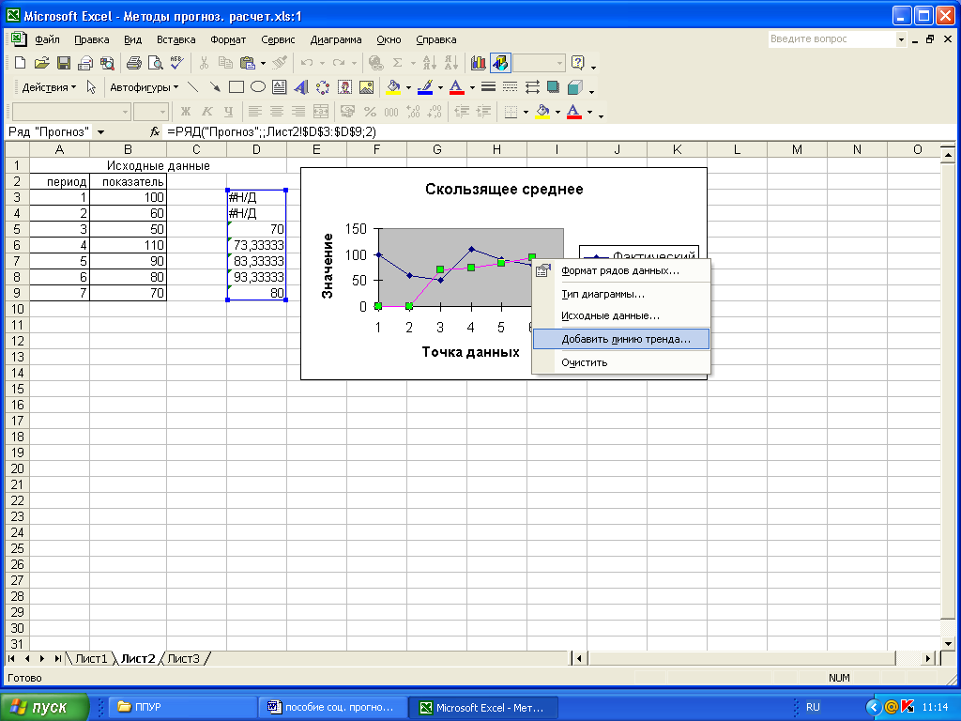

- В диалоговом окне Линия тренда выберите тип предполагаемой зависимости, например, предположим, что зависимость линейная. Далее выберите команду Параметры, в появившемся диалоговом окне отметьте флажок на команде Показать уравнение на диаграмме.
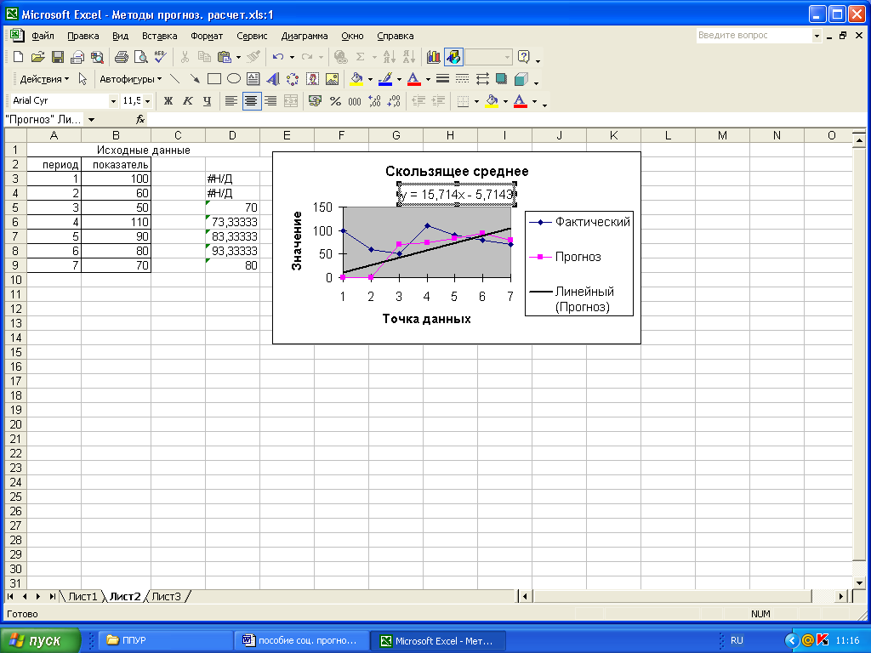

С помощью полученного уравнения У=15,714х – 5,7143 получим прогнозное значение У = 15,714*8– 5,7143 = 119 – прогнозное значение объёма валовой продукции в регионе в следующем году.

2. Построение прогнозов методом экспоненциального сглаживания с использованием Excel

Метод экспоненциального сглаживания, разработанный Р. Брауном, дает возможность получить оценки параметров тренда, характеризующих не средний уровень процесса, а тенденцию, сложившуюся к моменту последнего наблюдения. Данный метод позволяет давать обоснованные прогнозы на основании рядов динамики, имеющих умеренную связь во времени, и обеспечивает большой учет показателей, достигнутых в последние периоды наблюдения.
Суть метода заключается в сглаживании временного ряда с помощью взвешенной скользящей средней, в которой веса подчинены экспоненциальному закону. Метод экспоненциального сглаживания не просто экстраполирует действующие зависимости в будущее, а приспосабливается, адаптируется к изменяющимся во времени условиям. Поэтому он является эффективным и надежным методом среднесрочного прогнозирования.
Рассмотрим применение метода экспоненциального сглаживания для наиболее распространенного случая, когда тренд описывается линейной функцией. В этом случае используется полином первой степени и тренд выражается двумя членами ряда Тейлора и некоторым малым числом $ε_{t}$, зависящим от времени:
y=A+Bt+$ε_{t}$.
Данное выражение называют линейной моделью Брауна. При выборе начальных условий Браун рекомендует рассчитывать А, В путем выравнивания исходного временного ряда способом наименьших квадратов.
Процесс экспоненциального сглаживания основывается на цепочечных расчетах. Сначала устанавливаются исходные параметры выравнивающих кривых А,В по которым с помощью формул находятся начальные условия. На основе этих условий по формулам определяются характеристики сглаживания, затем – оценки коэффициентов для экспоненциального сглаживания первого порядка в исходном динамическом ряду и, наконец, - расчетное значение линейной (y=A+Bt). Полученные на первом этапе характеристики сглаживания затем используются в качестве исходных данных для вычисления второго сглаженного значения в рассматриваемом динамическом ряду и т.д. Вычисления продолжаются до тех пор, пока не будут сглажены все значения исходного временного ряда.
Коэффициенты уравнения (оценки коэффициентов), найденные при экспоненциальном сглаживании последнего значения в исходном динамическом ряду, используются для последующего прогноза.
Начальные приближения для случая линейного тренда равны:
экспоненциальная средняя 1-го порядка:
S${}_{0}^{1}$(y)=A - $\frac{1−α}{α}B$;
экспоненциальная средняя 2-го порядка:
S${}_{0}^{2}$ (y)=A - $\frac{2(1−α)}{α}B$,
где $α$- параметр сглаживания.
В зависимости от величины параметра прогнозные оценки по разному учитывают влияние исходного ряда наблюдений: чем больше $α$, тем больше вклад последних наблюдений в формирование тренда, а влияние начальных условий убывает быстро. При малом $α$ прогнозные оценки учитывают все наблюдения, при этом уменьшение влияния более ранней информации происходит медленно.
Для приближенной оценки $α$ используют соотношение Брауна:
$α$ =$\frac{2}{т+1}$,
где m- число наблюдений (точек) в ретроспективном динамическом ряду.
Зная начальные условия S${}_{0}^{1}$(y), S${}_{0}^{2}$ (y) и значение параметра $α$, вычисляют экспоненциальные средние 1-го и 2-го порядка:
S${}_{t}^{1}$ (y)= $α$ y_{t} + (1-$α$) S${}_{t−1}^{1}$(y);
S${}_{t}^{2}$ (y)= $α$ S${}_{t}^{1}$ + (1-$α$) S${}_{t−1}^{2}$ (y).
Оценки коэффициентов линейного тренда:
$\overline{А}$= 2 S${}_{t}^{1}$ (y) - S${}_{t}^{2}$ (y);
$\overline{В}$= $\frac{α}{1−α}$[ S${}_{t}^{1}$ (y)- S${}_{t}^{2}$ (y)].
Прогноз на время t равен:
y_{t}= $\overline{А}$ +$\overline{В}$*t.
Ошибка прогноза:
$σ=σ_{ε}\sqrt{\frac{α}{(2−α)^{3}}[1+4(1−α)+5(1−α)^{2}+2α(4−3α)p+2α^{2}p^{2}}]$,
где p- период прогноза.

Рассмотрим пример: Пусть задан временной ряд объема расходов на капитальный ремонт в жилищно-коммунальном хозяйстве города за 5 лет в млн. руб. в сопоставимых ценах (табл. 2.3):

Таблица 2.3 – Динамика расходов на капитальный ремонт в жилищно-коммунальном хозяйстве города, млн. руб.
t | 1 | 2 | 3 | 4 | 5
показатель | 40 | 37 | 46 | 32 | 49

Используя метод экспоненциального сглаживания построить прогноз ожидаемого объема финансовых расходов на капитальный ремонт в ЖКХ города.
Согласно имеющейся динамике показателя расходов, можно предположить что тренд описывается линейной функцией.
Рассмотрим решение задачи средствами Excel.
- Заносим статистические данные на лист Excel.
- В меню СЕРВИС выберите команду АНАЛИЗ ДАННЫХ.

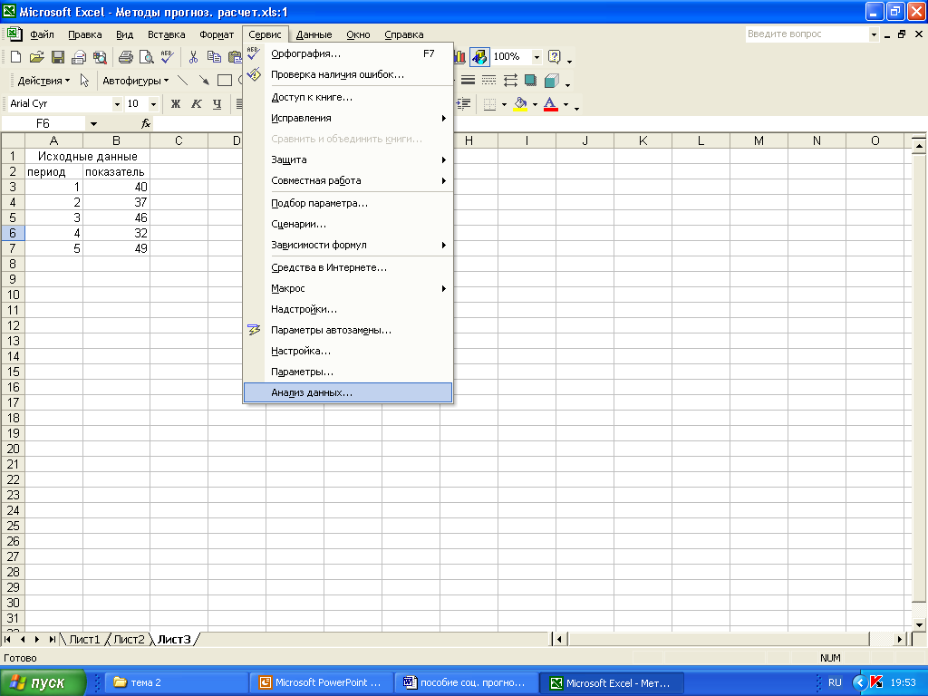
Если раздел АНАЛИЗ ДАННЫХ отсутствует, то его необходимо установить. Для установки раздела АНАЛИЗ ДАННЫХ в пакете Excel необходимо выполнить следующее:
А) в меню СЕРВИС выберите команду НАДСТРОЙКИ;
Б) в появившемся списке установите флажок ПАКЕТ АНАЛИЗА.

3. В открывшемся диалоговом окне АНАЛИЗ ДАННЫХ выберете инструмент ЭКСПОНЕНЦИАЛЬНОЕ СГЛАЖИВАНИЕ ⇒ ОК.

4.В диалоговом окне ЭКСПОНЕНЦИАЛЬНОЕ СГЛАЖИВАНИЕ необходимо определить следующие параметры:

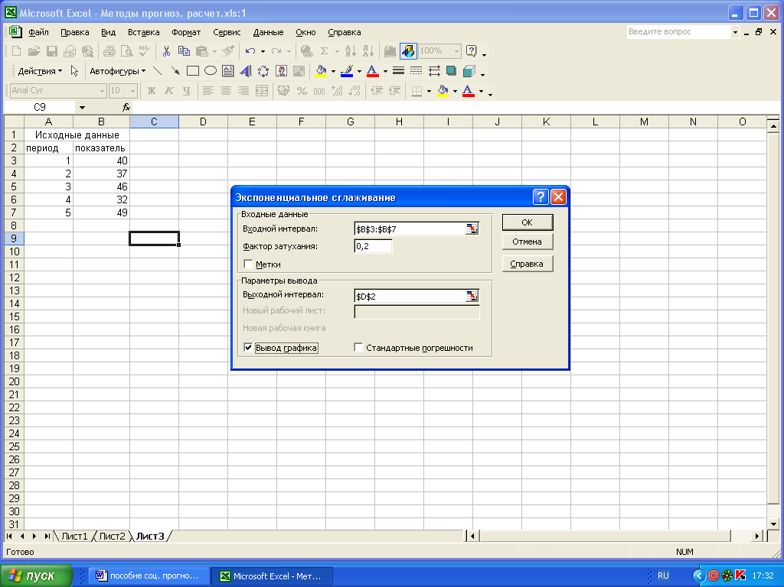
- В поле Входной интервал укажем диапазон с исходными данными (В3:В7).
- Укажем Фактор затухания равный 0,2.
- Установим курсор в поле Выходной интервал, мышкой укажем любую ячейку, например D2 .
- Установим флажок на команде вывод графика.
- После того как все параметры заданы, щёлкнем по кнопке ОК, Excel выполнит все необходимые вычисления и разместит результаты на листе.

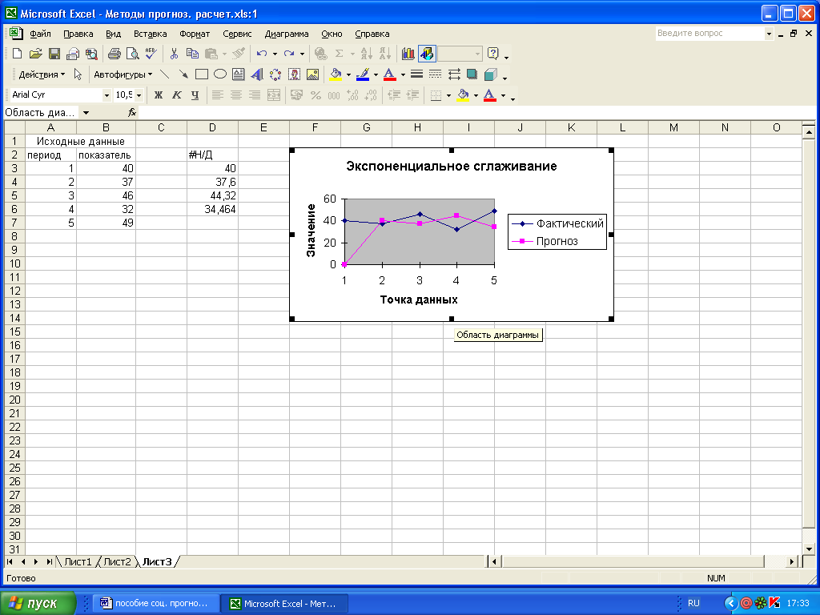

5. Правой кнопкой мыши нажмите на одно из значений графика Прогноза. Далее в диалоговом окне выберите Добавить линию тренда.

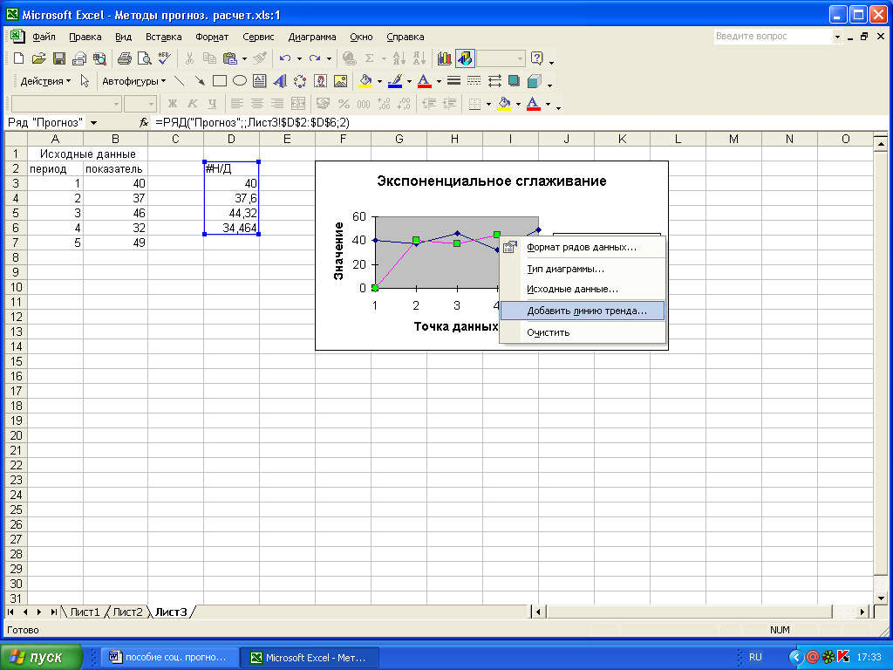

6. В диалоговом окне Линия тренда выберите тип предполагаемой зависимости, например, предположим, что зависимость линейная. Далее выберите команду Параметры, в появившемся диалоговом окне отметьте флажок на команде Показать уравнение на диаграмме.

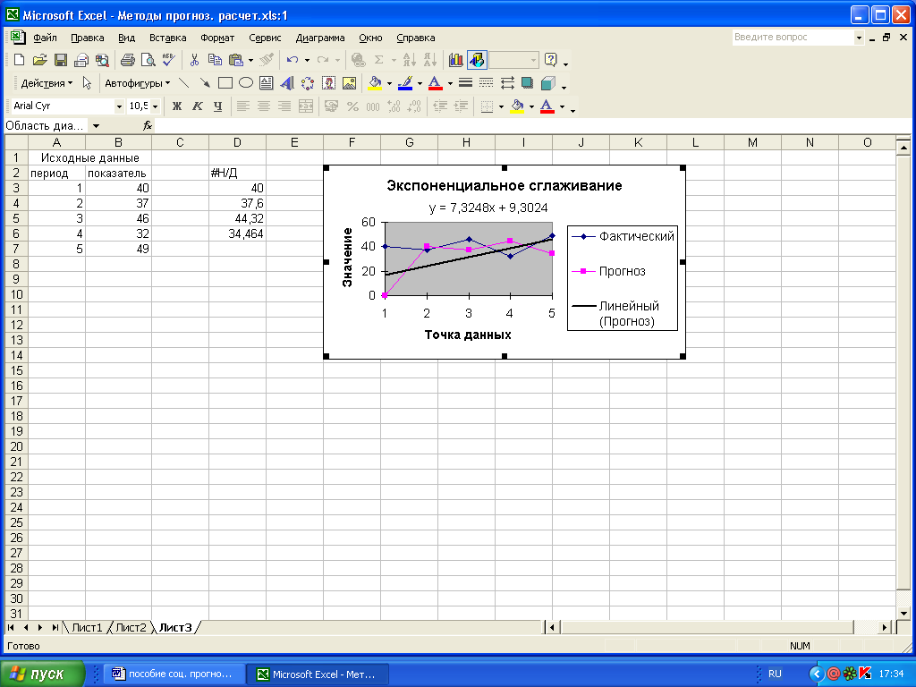

С помощью полученного уравнения У= 7,3248х + 9,3024 получим прогнозное значение У = 7,3248*6 + 9,3024, где «6» период прогноза. Получим 53,25 млн. руб. – прогнозное значение объема расходов на капитальный ремонт в ЖКХ города на следующий год.

Краткие выводы по теме

Сущность методов прогнозной экстраполяции состоит в анализе изменений объектов исследования во времени и распространение выявленных закономерностей на будущее.
Экстраполяция заключается в изучении сложившихся в прошлом и настоящем устойчивых тенденций экономического развития и перенесении их на будущее.
В прогнозировании экстраполяция (экстраполирование) применяется при изучении временных рядов и представляет собой нахождение значений функции за пределами области ее определения с использованием информации о поведении данной функции в некоторых точках, принадлежащих области ее определения.
Наиболее распространенными методами прогнозной экстраполяции являются: метод наименьших квадратов, метод скользящей средней, метод экспоненциального сглаживания.

3. Построение прогнозов на основе корреляционно-регрессионного анализа с использованием Excel

После сбора данных осуществляется их регрессионный анализ, который включает три этапа:
1) определение вида функции (уравнения регрессии);
2) определение тесноты связи между переменными;
3) установление числового значения параметров уравнения регрессии.
На первом этапе определяется форма связи исследуемых показателей или уравнение регрессии. Функциональная зависимость определяется следующим образом: предположим, что линия регрессии переменной, которую мы обозначим $\overline{\overline{У}}$, от переменной Х имеет вид: $\overline{\overline{У}}$ = а0 + а1Х+$ε$- это простейший вид зависимости между двумя показателями – линейная зависимость. Здесь $\overline{\overline{У}}$ - результативный показатель, а0 и а1- постоянные коэффициенты, Х – фактор, $ε$- добавочный коэффициент, при учете которого $\overline{\overline{У}}$ никогда не может попасть на линию регрессии, т.е. $\overline{\overline{У}}$Х.
Это уравнение можно использовать как предсказывающее уравнение, подстановка в него значения Х позволяет предсказать истинное среднее значение У для этого Х.
Проверка линейной зависимости может быть проведена путем сопоставления по собранным данным вариации результативного и факторного признаков. Любую форму зависимости можно проверить графическим путем, отмечая каждое наблюдение точкой в прямоугольной системе координат. По оси ординат откладываются значения У, а по оси абсцисс – значение Х.
Вторым этапом проверяется теснота связи выбранных показателей, т.е. насколько полно выбраны факторные признаки, как велико влияние неучтенных факторов. Поэтому оценка параметров регрессии обычно сопровождается расчетом такой дополнительной характеристики, как коэффициент корреляции, который представляет собой эмпирическую меру линейной зависимости между Х и Y:
r_{y,x}= ($\frac{\sum_{n}{\text{yx}}}{n}−\overline{y}\overline{x})σ_{x}∗σ_{y}$,
где $\overline{y}$- среднеарифметическое значение результативных признаков; $\overline{x}$- среднеарифметическое значение факторов; n- количество выборочных наблюдений; $σ_{x}σ_{y}$- среднее квадратическое отклонение результирующего и факторного признаков.
Среднее квадратическое отклонение фактора $σ_{x}$ рассчитывается по формуле:
$σ_{x}=\sqrt{\frac{\sum_{n}{x^{2}}}{n}−\overline{x^{2}}}$.
Среднее квадратическое отклонение значений результирующего признака рассчитывается по формуле:
$σ_{y}=\sqrt{\frac{\sum_{n}{y^{2}}}{n}}−\overline{y^{2}}$.
Величина коэффициента корреляции лежит между (-1;1). Чем выше значение коэффициента корреляции, тем теснее связь между переменными и тем точнее будет прогноз, произведенный на основе полученного уравнения регрессии. Если коэффициент корреляции равен +1, то связь между показателями выражается в прямой зависимости, т.е. при увеличении одного показателя увеличивается и второй и наоборот. Если же коэффициент корреляции равен –1, то связь между двумя показателями выражается в обратной зависимости, т.е. при увеличении одного показателя другой уменьшается, и наоборот.
О тесноте связи можно судить по значению коэффициента корреляции, используя шкалу Чеддока:

Показатели тесноты связи | 0,1-0,3 | 0,3-0,5 | 0,5-0,7 | 0,7-0,9 | 0,9-0,99
Характеристика силы связи | слабая | умеренная | заметная | высокая | весьма высокая

Завершающим этапом является определение численных значений постоянных коэффициентов уравнения регрессии (а0 и а1). Эти коэффициенты находятся в результате решения системы уравнений. Систему можно получить с помощью метода наименьших квадратов. Метод наименьших квадратов позволяет из бесчисленного множества прямых линий на плоскости выбрать одну, наилучшим образом соответствующую исходным данным.
Этот метод обладает определенными свойствами: пусть мы имеем множество из n наблюдений (Х1,Y1), (Х2,Y2)…(Хn, Yn). Тогда уравнение$\overline{\overline{У}}$ = а0 + а1Х+$ε$ можно записать в виде:
$\overline{\overline{У}}$_{i} = а0 + а1Х_{i}+$ε$_{i}, где i=1,2…n.
Следовательно, сумма квадратов отклонений фактических значений от расчетных равна:
S=$\sum_{i=1}{ε}$_{i}²=$\sum{(\overline{\overline{Y_{i}}}}−a0−a1X_{i})$².
Будем подбирать значения оценок а0 и а1 так, чтобы их подстановка в уравнение давало наименьшее значение S, т.е. $\sum{(\overline{\overline{Y_{i}}}}−a0−a1X_{i})$²= S$→$min
Определим а0 и а1 дифференцируя уравнение S=$\sum_{i=1}{ε}$_{i}²=$\sum{(\overline{\overline{Y_{i}}}}−a0−a1X_{i})$², сначала по а0, затем по а1 и приравняем результаты к нулю. Тогда получим:
na0 + a1$\sum_{i=1}^{n}{\text{Xi}=\sum_{i=1}^{n}{\text{Yi}}}$
a0$\sum_{i=1}^{n}{\text{Xi}+a1\sum_{i=1}^{n}{{\text{Xi}}^{2}}}=\sum_{i=1}^{n}{\text{XiYi}}$

Эти уравнения представляют собой систему нормальных уравнений. Отсюда находим коэффициенты регрессионной функции:
а1=$\frac{\sum_{n}{X_{i}Y_{i}−[(\sum_{n}{X_{i})(\sum{Y)]/{n_{i}}}}}}{\sum_{n}{X_{i^{2}}−(\sum_{n}{X_{i}})^{2}n}}$= $\frac{\sum_{n}{(X_{i^{2}}−X)(Y_{i}−Y)}}{\sum_{n}{(X_{i}−X)^{2}}}$
Решение системы уравнений относительно а0: а0=Y-a1X. С помощью подстановки этого уравнения в уравнение $\overline{\overline{У}}$_{i} = а0 + а1Х_{i}+$ε$_{i} получим оцениваемое уравнение регрессии Y_{i}= Y+a1X.
Для практического использования регрессионных моделей важно установить, насколько точно могут быть рассчитаны значения исследуемого показателя по заданным значениям факторов. Для оценки точности уравнений регрессии на практике используют ряд показателей: коэффициент множественной корреляции (детерминации), критерий Фишера, остаточная дисперсия, критерий Стьюдента и др.
Следует отметить, регрессионные приемы анализа и прогнозирования не вскрывают специфические причины изучаемых явлений, а только дают возможность определить количественную величину связей между ними. Причины могут быть вскрыты только при тщательном изучении технической, технологической и организационной сторон процесса производства и экономических отношений.
Рассмотрим пример прогноза на основе использования корреляционно-регрессионного анализа. Оценить зависимость между среднедушевыми доходами населения и потреблением мяса и мясопродуктов на душу населения в регионе за 11 лет. (исходные данные представлены в таблице 3.1). Сделать прогноз потребления мяса и мясопродуктов на душу населения при условии, что среднедушевые доходы в следующем году увеличатся на 10%.

Таблица 3.1 – Исходные данные по региону
Год | Среднедушевые  денежные доходы населения (в месяц в руб.,  до пятого г. – тыс. руб.) | Потребление мяса и мясопродуктов на душу населения в год, кг
 | А | В
1 | 248 | 59
2 | 536 | 51
3 | 834 | 51
4 | 1016 | 50
5 | 1163 | 46
6 | 1908 | 45
7 | 2500 | 48
8 | 3396 | 53
9 | 4689 | 59
10 | 6205 | 64
11 | 7552 | 69

Рассмотрим решение задачи средствами Excel.
- Заносим статистические данные на лист Excel.
- Оценим тесноту связи между среднедушевыми доходами населения и потреблением мяса и мясопродуктов на душу населения. Для этого выберем надстройку ВСТАВКА → ФУНКЦИЯ → КОРРЕЛ → ОК.

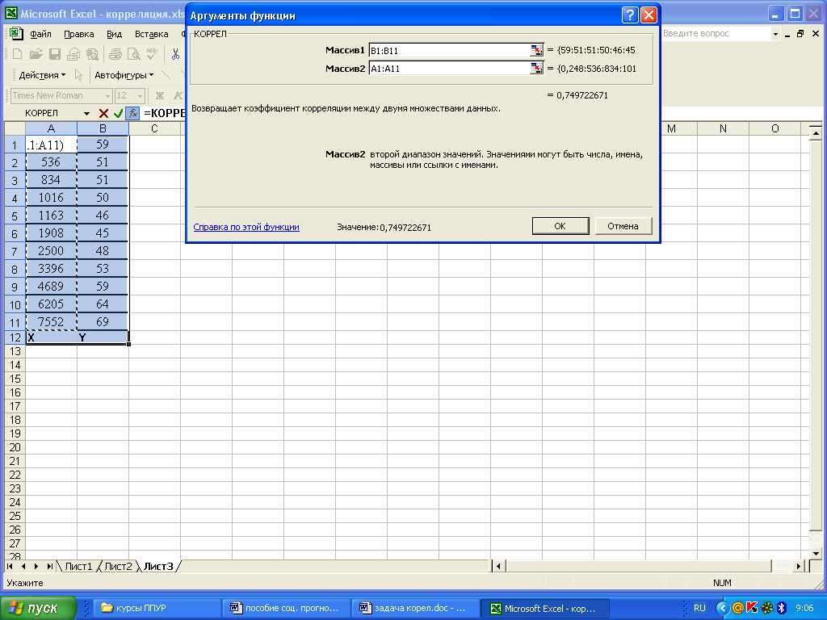

В открывшемся диалоговом окне КОРРЕЛ зададим несколько параметров: в поле Массив 1 укажем диапазон ячеек В1:В11, в поле Массив 2 - диапазон ячеек А1:А11.После того как все необходимые параметры заданы, щёлкните по кнопке ОК – Excel выводит на лист коэффициент корреляции. Для данных исходных данных он равен 0,755, это означает, что связь между показателями высокая. Следовательно, можно перейти к регрессионному анализу.
- Составим уравнение регрессионной зависимости. Для этого выберем надстройку СЕРВИС →АНАЛИЗ ДАННЫХ→РЕГРЕССИЯ→ОК. В открывшемся диалоговом окне РЕГРЕССИЯ зададим несколько параметров:

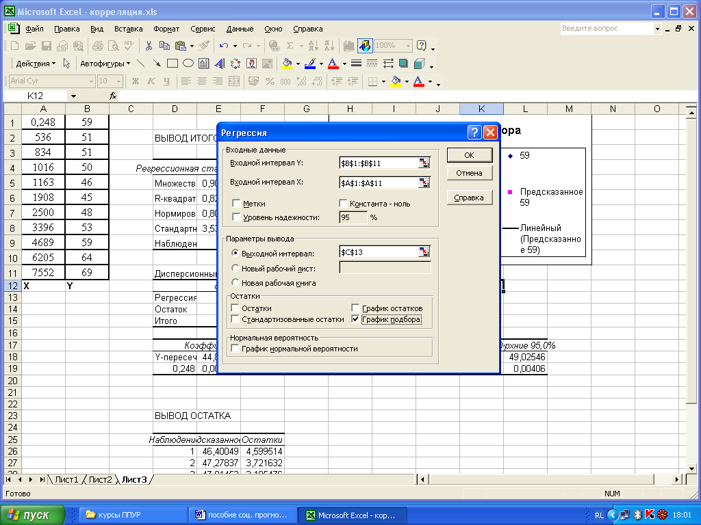
- в поле Входной интервал Y укажем диапазон с входными данными В1:В11;
- в поле Входной интервал X укажем диапазон с входными данными А1:А11;
- флажок Метки устанавливают, если первая строка исходного диапазона содержит название полей – в нашем случае – нет.
- флажок Константа – ноль устанавливается, если требуется, чтобы линия регрессии проходила через начало координат – в нашем случае – нет;
- флажок Уровень надежности устанавливают с целью изменить уровень значимости α (Excel автоматически задает надежность γ=0,95, что соответствует уровню значимости α=1 – γ=0,05). В случае α≠0,05 установите флажок и в соседнем поле введите надежность 1 – α. В нашем случае этого не требуется;
- с помощью переключателя Параметры вывода, определим, куда должны быть помещены выходные данные – установим переключатель в позицию Выходной интервал, в соответствующем поле укажем ячейку C13.
- флажок Остатки устанавливают, если требуется получить разность между фактическими и теоретическими значениями Y – не устанавливаем флажок;
- флажок График остатков устанавливают, если требуется получить диаграмму остатков для каждого значения X – не устанавливаем флажок;
- флажок Стандартные остатки устанавливают, если требуется получить нормальные остатки (каждый из остатков делится на стандартное отклонение остатков) – не устанавливаем флажок;
- флажок График подбора устанавливают, если требуется получить точечную диаграмму входных значений Y и значений Y, вычисленных по уравнению регрессии относительно переменной X – устанавливаем флажок;
- флажок График нормальной вероятности устанавливают, если требуется получить график нормального распределения персентиля выборки и исходных значений Y – не устанавливаем флажок.

После того как все необходимые параметры заданы, щёлкаем по кнопке ОК – Excel выводит параметры уравнения регрессии.

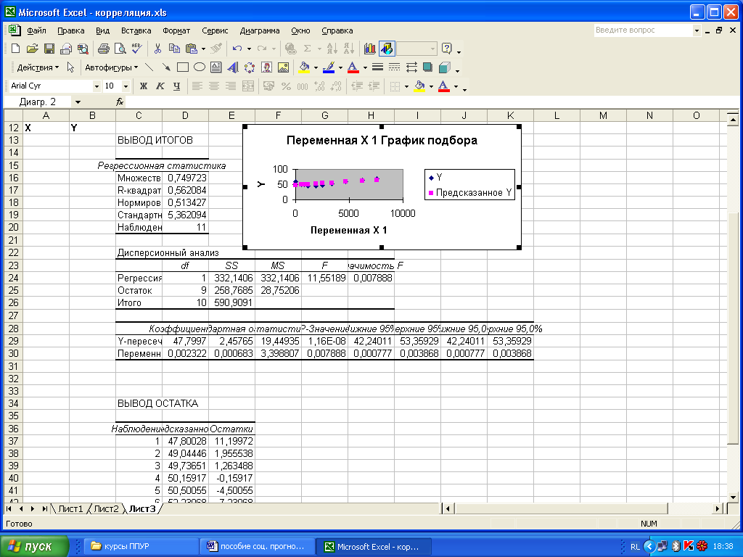

4. Для того, чтобы уравнение появилось на диаграмме необходимо правой кнопкой мыши нажать на одно из значений графика Прогноза. Далее в диалоговом окне выбрать Добавить линию тренда.

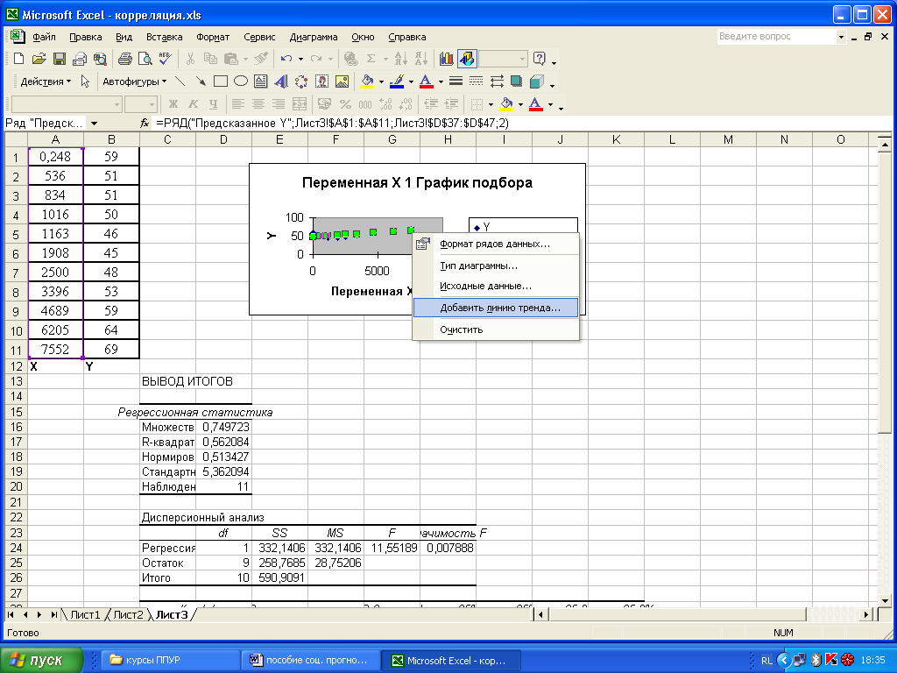

5. В диалоговом окне Линия тренда выберите тип предполагаемой зависимости, например, предположим, что зависимость линейная. Далее выберите команду Параметры, в появившемся диалоговом окне отметьте флажок на команде Показать уравнение на диаграмме.

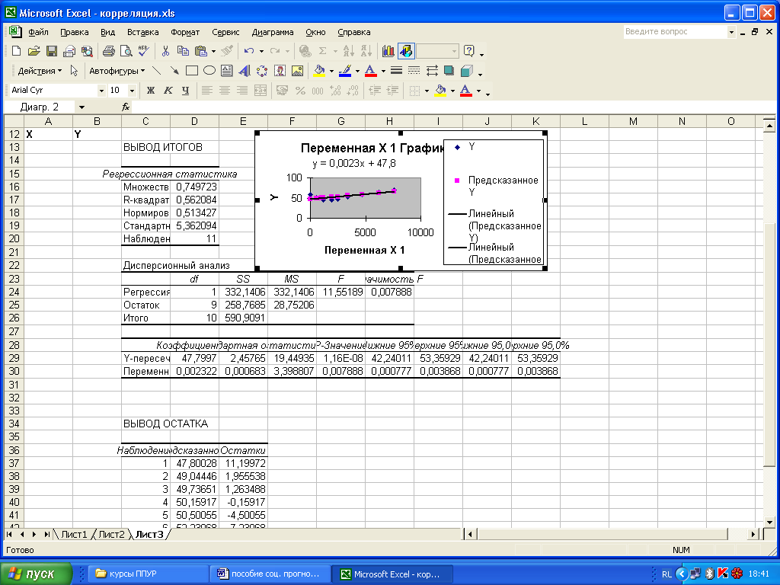

С помощью полученного уравнения регрессии У= 0,0023х + 47,8 получим прогнозное значение У = 0,0023*7552*1,1 + 47,8 = 66,9 кг – прогнозное значение потребления мяса и мясопродуктов на душу населения в год в регионе, при условии, что среднедушевые доходы увеличатся в следующем году на 10%.

Краткие выводы по теме

Исследование зависимостей и взаимосвязей между объективно существующими явлениями и процессами играет большую роль в экономике. Оно дает возможность глубже понять сложный механизм причинно-следственных отношений между явлениями. Для исследования интенсивности, вида и формы зависимостей широко применяется корреляционно-регрессионный анализ, который является методическим инструментарием при решении задач прогнозирования и планирования.
Понятия «корреляция» и «регрессия» тесно связаны между собой. В корреляционном анализе оценивается сила связи, а в регрессионном анализе исследуется ее форма. Корреляция в широком смысле объединяет корреляцию в узком смысле и регрессию.
Исследование корреляционных связей называют корреляционным анализом, а исследование односторонних стохастических зависимостей – регрессионным анализом.

КОНТРОЛЬНАЯ РАБОТА

Цель контрольной работы по дисциплине «Прогнозирование и планирование в условиях рынка» заключается в закреплении и проверке знаний, полученных студентами в процессе самостоятельного изучения учебного материала, приобретении практических навыков в расчетах и анализе полученных оценок, понимании их экономического содержания.
Задача №1
Используя метод экспоненциального сглаживания в Excel составить прогноз ВВП (региона) на последующий год, при условии, что задан временной ряд показателя валовой продукции (y_{t} ) в регионе за 4 года в млн. руб. в сопоставимых ценах:
год | 1 | 2 | 3 | 4
y_{t} | 20 | 35 | 40 | 42

Задача №2
Имеется временной ряд показателя объема валовой продукции в регионе в сопоставимых ценах за 7 лет. Используя метод скользящей средней в Excel, построить прогноз валового выпуска продукции в регионе на последующий год. (Р=2)
 | 1 год | 2 год | 3 год | 4 год | 5 год | 6 год | 7 год
ВВП, млн. руб. | 120 | 80 | 60 | 115 | 100 | 70 | 80

Задача №3
Имеется временной ряд показателя объема валовой продукции в регионе в сопоставимых ценах за 7 лет. Используя метод скользящей средней в Excel, построить прогноз валового выпуска продукции в регионе на последующий год. (Р=2)
 | 1 год | 2 год | 3 год | 4 год | 5 год | 6 год | 7 год
ВРП, млн. руб. | 130 | 80 | 60 | 120 | 100 | 900 | 80

Задача №4
Используя метод экспоненциального сглаживания в Excel составить прогноз ВВП на последующий год, при условии, что задан временной ряд показателя валовой продукции (y_{t} ) в регионе за 4 года в млн. руб. в сопоставимых ценах:
год | 1 | 2 | 3 | 4
y_{t} | 25 | 37 | 32 | 45

Задача №5
Имеется временной ряд показателя объема валовой продукции в регионе в сопоставимых ценах за 7 лет. Используя метод скользящей средней в Excel, построить прогноз валового выпуска продукции в регионе на последующий год. (Р=3)
 | 1 год | 2 год | 3 год | 4 год | 5 год | 6 год | 7 год
ВВП, млн. руб. | 125 | 85 | 70 | 120 | 100 | 75 | 85

Задача №6
Оценить зависимость между среднедушевыми доходами населения и потреблением мяса и мясопродуктов на душу населения в регионе за 11 лет. (исходные данные представлены в таблице 3.1). Сделать прогноз потребления мяса и мясопродуктов на душу населения при условии, что среднедушевые доходы в следующем году увеличатся на 10%.

Таблица 1 – Исходные данные по региону
Год | Среднедушевые  денежные доходы населения (в месяц в руб.) | Потребление фруктов на душу населения в год, кг
 | А | В
1 | 9 780 | 89
2 | 9 998 | 92
3 | 10 245 | 94
4 | 10 489 | 96
5 | 11 079 | 98
6 | 11 458 | 101
7 | 11 659 | 103
8 | 11 875 | 108
9 | 12 040 | 115
10 | 12 280 | 117
11 | 12 590 | 115

Задача №7

Оценить зависимость между среднедушевыми доходами населения и потреблением мяса и мясопродуктов на душу населения в регионе за 11 лет. (исходные данные представлены в таблице 3.1). Сделать прогноз потребления мяса и мясопродуктов на душу населения при условии, что среднедушевые доходы в следующем году увеличатся на 10%.

Таблица 2 – Исходные данные по региону
Год | Среднедушевые  денежные доходы населения (в месяц руб.) | Количество продаж туров за границу в год (ед.)
 | А | В
1 | 7560 | 9
2 | 7950 | 12
3 | 8160 | 14
4 | 8345 | 16
5 | 8674 | 18
6 | 8942 | 20
7 | 9200 | 22
8 | 9450 | 24
9 | 9642 | 26
10 | 9846 | 28
11 | 10552 | 30

ВОПРОСЫ ДЛЯ ЭКЗАМЕНА

1. Предвидение выражается в двух формах (нужное выделить):
1) предсказание и предуказание;
2) научный анализ и целеполагание;
3) предугадывание и научный анализ;
4) предуказание и предположение.

2. В социально-экономическом прогнозировании краткосрочный прогноз разрабатывается на срок:
1) 1 – 3 месяца;

2) квартал – год;

3) 1 год – 5 лет;

4) до 1 месяца.

3. Поисковый прогноз отвечает на вопрос:
1) Как достичь желаемого?
2) Что произойдет при сохранении существующих тенденций?
3) Что произошло в прошлом?

4) Каково состояние объекта в настоящий момент?

4. Прогноз- это:
1) научнообоснованное суждение о возможных состояниях объекта в будущем, об альтернативных путях и сроках его осуществления;
2) научные суждения о возможности и необходимости наступления событий;
3) предсказание будущего на основании прошлого и настоящего;
4) научнообоснованное суждение о состоянии объекта в будущем.

5. Выбрать специфические принципы экономического прогнозирования:
1) научной обоснованности;
2) планомерности;
3) адекватности;
4) закономерности;

6. Выберите вид прогноза, отвечающего на вопрос о путях достижения желаемого состояния прогнозируемого объекта?

1) оперативный;
2) нормативный;
3) поисковый;
4) условный.

- Выберите, какое из утверждений определяет исторический подход к прогнозированию:
1) будущее состояние исследуемого объекта есть закономерный результат его предшествующего развития;
2) все явления рассматриваются в их связи и зависимости, используя для этого научные методы других наук;
3) исследование количественных и качественных закономерностей протекания вероятностных процессов в сложных социально-экономических объектах;
4) установление причинно-следственных связей между элементами исследуемого объекта.

- Выберите прогнозы, проклассифицированные по времени упреждения:
1) прогноз социальной напряженности;
2) макроэкономический прогноз;
3) оперативный прогноз;
4) дальнесрочный прогноз;
5) прогноз платежеспособности населения.

- Предметом экономического прогнозирования является:
1) познание законов природы, общества и мышления;
2) познание возможных состояний функционирующих экономических объектов в будущем;
3) обоснование основных направлений социально-экономического развития;
4) определение взаимосвязей между экономическими процессами и явлениями;

- Принцип адекватности прогноза требует, чтобы:
1) с одной стороны, экономика рассматривается как единый объект, а с другой стороны как совокупность относительно самостоятельных направлений (блоков) прогнозирования;
2) при построении прогнозов любого уровня необходим всесторонний учет действия объективных экономических законов;
3) методы и модели, применяемые в процессе прогнозирования, соответствовали объекту прогностического анализа;
4) прогностический анализ был направлен на достижение четко поставленной цели.

11.Какой метод дает возможность получить оценки параметров тренда, характеризующих не средний уровень процесса, а тенденцию, сложившуюся к моменту последнего наблюдения:
1) метод наименьших квадратов;
2) метод скользящей средней;
3) метод написания сценария;
4) метод экспоненциального сглаживания.

12. В прогнозировании экстраполяция (экстраполирование) применяется:
1) при изучении мнений экспертов;
2) при изучении временных рядов;
3) при изучении времени прогнозирования;
4) при анкетировании.

13. Продолжением уровней ряда динамики в прошлое – это
1) ретроспективная экстраполяция;
2) интерполяция;
3) перспективная экстраполяция;
4) простая экстраполяция.

14. Какой метод применяется в том случае, когда ряды динамики характеризуются резкими колебаниями показателей по годам:
1) метод наименьших квадратов;
2) метод скользящей средней;
3) метод написания сценария;
4) метод экспоненциального сглаживания.

15. Метод экспоненциального сглаживания позволяет:
1) давать обоснованные прогнозы на основании рядов динамики, имеющих умеренную связь во времени, и обеспечивает большой учет показателей, достигнутых в последние периоды наблюдения;
2) отвлечься от случайных колебаний временного ряда, путем замены значений внутри выбранного интервала средней арифметической величиной;
3) минимизировать сумму квадратических отклонений между наблюдаемыми и расчетными величинами;

- Задачами корреляционного анализа являются:
1) установление числового значения параметров уравнения регрессии;
2) определение вида уравнения регрессии;
3)отбор факторов, оказывающих существенное влияние на результирующий признак;
4) измерение степени связности двух и более явлений.

17. Коэффициент корреляции представляет собой:
1) среднее квадратическое отклонение значений результирующего признака;
2) эмпирическую меру линейной зависимости между фактором и результирующим показателем;
3) сумму квадратов отклонений фактических значений от расчетных;
4) случайную ошибку случайной бесповторной выборки.

18. Корреляционно-регрессионный анализ применяется в прогнозировании для:
1) исследования интенсивности зависимости между явлениями;
2) определения вида и формы зависимости между явлениями;
3) исследования глубины зависимости между явлениями;
4) определения важности зависимости между явлениями.

19. Зависимость между случайными величинами, при которой изменение одной величины влечет за собой изменение закона распределения другой величины, называется:
1) функциональной;
2) условной;
3) статистической;
4) случайной.

20. Характеристика отклонения случайных величин от их средней величины – это:
1) коэффициент доверия;
2) величина генеральной совокупности;
3) дисперсия значений признака в генеральной совокупности;
4) предельная ошибка случайной бесповоротной выборки.

21. Производная функция, это:
1) зависимость, связывающая результаты производственной деятельности и обуславливающие их ресурсы (факторы);
2) сумма по строке таблицы межотраслевого баланса;
3) зависимость между зависимой переменной и независимыми переменными;
4) результат производственной деятельности.

22. Производственные функции, в которых не учитывается фактор времени, называются:
1) линейные;
2) динамические;
3) статические;
4) степенные.

23. Выбрать вид производственной функции, в которой эффективность факторов производства равна единице:
1) линейная производственная функция;
2) производственная функция Кобба-Дугласа;
3) производственная функция Тинбергена;
4) производственная функция Вишнева.

24. В прогнозировании производственные функции применяются для:
1) анализа эффективности использования ресурсов производства;
2) прогнозирования экономического роста национальной экономики;
3) прогнозирования процессов инфляции;
4) оценки влияния факторов на результат хозяйственной деятельности.

25. Производственные функции, описывающие взаимосвязь результатов производства и факторов на уровне предприятия, называются:
1) динамическими;
2) микроэкономическим;
3) статическими;
4) макроэкономическими.

26. Во втором квадранте межотраслевого баланса отражается:
1) факторные доходы;
2) отраслевая структура конечного спроса;
3) межотраслевые затраты;
4) трансформация факторных доходов в элементы конечного спроса.

27. Коэффициенты полных затрат межотраслевого балансового метода показывают:
1) какой объем промежуточной продукции одной отрасли необходим для производства валовой продукции другой отрасли;
2) какой объем промежуточной продукции отрасли i необходим для производства одной единицы валовой продукции отрасли j;
3) какой объем валовой продукции отрасли i необходим для производства одной единицы промежуточной продукции отрасли j;
4) какой объем валовой продукции отрасли i необходим для производства одной единицы конечной продукции отрасли j;

- По какой формуле определяется объем добавленной стоимости в межотраслевом балансовом методе:
1) Xj = $\sum_{i}{}$Xij+ Zj ;
2) Zj = . Xj .- $\sum_{i}{}$Xij ;
3) Zj = . Xi .- $\sum_{i}{}$Xij ;
4) Xi = $\sum_{i}{}$Xij+ Zj
- В состав элементов конечного спроса в межотраслевой балансовой модели входят элементы:
1) предпринимательская прибыль;
2) экспорт;
3) косвенные налоги;
4) инвестиции.

- Модель межотраслевого баланса используется в прогнозировании для:
1) прогнозирования объемов отраслевого валового выпуска продукции;
2) прогнозирования изменения цен на продукцию отраслей;
3) прогнозирования валютного курса;
4) прогнозирования объемов конечного спроса.

31. Из предложенных выбрать интуитивные методы прогнозирования:
1) метод « комиссий»;
2) метод наименьших квадратов;
3) метод «интервью»;
4) метод скользящей средней;
5) метод написания сценария.

32. Из предложенных, выбрать особенности метода «Дельфи»:
1) полная анонимность экспертов;
2) предполагает частную беседу прогнозиста с экспертом;
3) многотуровая процедура опроса экспертов посредством их анкетирования;
4) обоснование ответов экспертов по запросу организаторов.

33. Способы разработки прогнозов:

1) планирование;
2) анкетирование;
3) фондирование;
4) экстраполирование;
5) моделирование.

34. Из предложенных выбрать методы индивидуальных экспертных оценок:
1) метод написания сценария;
2) метод «Дельфи»;
3) метод «мозговой атаки»;
4) аналитический метод.

35.Какой метод имеет своей целью получить коллективную генерацию идей и творческое решение поставленной проблемы в течении одного часа:
1) метод «Дельфи»;
2) метод написания сценария;
3) метод «мозговой атаки»;
4) метод «интервью».

36. Инкрементальный подход к макропланированию заключается в:
1) сводимости планирования к экономико-математическому моделированию;
2) принятии решений на основе здравого смысла;
3) принятии решений на основе интуиции;
4) принятии решений на основе интуиции и экономико-математического моделирования.

37. Предпосылками необходимости макропланирования в рыночных условиях являются:

1) особая экономическая роль государства;
2) недостатки рыночных механизмов;
3) достигнутый опыт планирования;
4) возрастание важности глобальных проблем;
5) опыт моделирования.

38. Какой подход к макропланированию заключается в сводимости планирования к экономико-математическому моделированию:

1) системный;
2) инкрементальный;
3) формальный;
4) логический.

39. Из предложенных выберите предпосылки возможности макропланирования:
1) возрастание важности глобальных проблем;
2) достигнутый уровень макромоделирования;
3) консолидация общественных групп;
4) недостатки рыночных механизмов.

40..Выбрать известные Вам типы макроэкономического планирования, ориентированные на командную централизованно управляемую экономику:

1) регулятивное;
2) индикативное;
3) индирективное;
4) директивное.

